    椿森公民館だより  ＜ ７月号 ＞ 青きところ 白きところや 夏の海 | 令和７年７月吉日  椿森公民館  中央区椿森6-1-11  043-254-0085

いよいよ夏本番を迎え、燃えるように暑い日が続きますが、皆様、お変わりなくお過ごしでしょうか？今年も熱中症の話題が絶えない時期になりました。ぜひ、健康な毎日をお過ごしいただくためにも、熱中症対策を万全にしていただければと存じます。
公民館では例年通り「わくわく子ども教室」の募集が始まりました。学校ではなかなか経験できない、公民館ならではの“まなび”を用意しています。まだこれからでも申し込める講座もございます。小学校を通して配布させていただきましたチラシをぜひご覧いただきご応募お待ちしております。
酷暑のみぎり、皆様のご健勝とご自愛をお祈り申し上げます。
“
令和７年度 椿森公民館運営懇談会
６月２６日（木）に椿森公民館運営懇談会を開催いたしました。日頃の公民館の運営について、地域関係者の皆様からご意見をいただく場です。当日は地域関係団体の代表の方々、椿森中学校の校長先生、院内小学校の校長先生にもご出席いただき、大内会長、鎗田副会長のもと、昨年度の利用状況や事業について、そして今年度の事業計画等について審議を行いました。
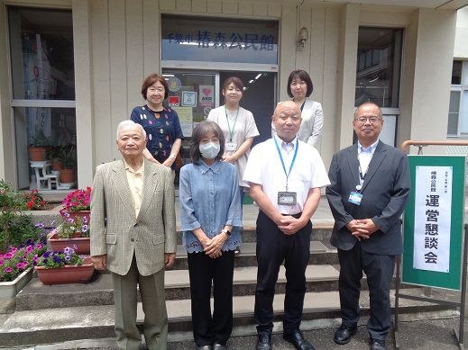

【公民館運営懇談会委員の皆様】

委員の皆様から、「公民館の活動に協力していきたい」、「公民館で多くの事業をしていることを知り、少しでも参加してみたい」等の貴重なご意見を賜りました。地域の社会教育活動の拠点となり、「つなぐ まなぶ つどう」を念頭に、いただいたご意見を、今後の公民館運営に生かしてまいる所存です。
主催事業報告
《歌物語「羽衣伝説」コンサート》
房総太巻き教室
６月１日の開府の日に、記念事業として、潮見佳世乃様によります、歌物語「羽衣伝説」コンサートを開催いたしました。千葉常将と天女の物語、艶やかな歌と語りに観客は引き込まれ、優雅なひと時をお過ごしいただけたと思います。定員をはるかに超えるご応募をいただき、あらためて潮見佳世乃様の知名度ならびに人気の様子がうかがえました。あらためて感謝申し上げます。
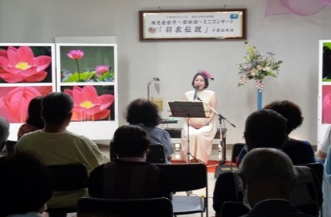
ここで、参加者の方々から寄せられました、感想を一部ご紹介いたします。
・「きれいな歌声、きれいな詩、美しい物語をありがとうございました。」
・「羽衣伝説は私の知るところで感激しました。ある書物により、池田が今の県庁所在地であると以前から知っており、松の木も見学していたので、ひときわ感動しました。」
・「舞台も今日の歌にぴったりでした。」
※写真（上）の潮見様にとって左後方にあるスタンドの花は、染花作家でいらっしゃいます、鳥居敦子様の作品で、舞台に花を添えていただきましたこと心より感謝申し上げます。

今後の予定
〇6/28（土）・7/5（土）10:00～12:00全2回
《房総ふらふら ふらわー散歩～下総編～前・後編》
〇7/31（土）～全６回
夏休み地元企画「わくわく子ども教室」
院内小学校・千草台東小学校対象
※詳細は市政だより・公民館情報誌等でご確認下さい。

